长城天赋葡萄酒｜圆梦时分见天赋
广 告 主：长城天赋
所属行业：葡萄酒行业
执行时间：2022.11.29-11.30
参选类别：话题营销类
营销背景
11月29日，神舟十五号载人飞船发射升空并于次日顺利于天宫空间站对接，中国空间站首次形成“三舱三船”组合体，宣告着中国航天的空间站建造阶段全面收官，中国航天人的梦想成功实现。而同在追梦路上的长城天赋在宁夏的戈壁荒滩里开辟了自己的葡萄种植园，并一直助力着中国航天事业，以航天精神建设经营酒庄，以航天级品质酿制葡萄酒，是与中国航天事业并肩前行的“宁夏第一酒庄“。
营销目标
借助此次事件夯实长城天赋在葡萄酒行业中唯一一个航天合作伙伴的品牌地位，彰显其与航天事业并肩前行的品牌形象。
策略与创意
策略基点
我们在天赋品牌与本次事件中呈现出的极强关联性中进行情感深挖，发现了共有的“天赋”与“梦想“：每个人都有天赋与梦想，但不是每一个天赋都能够被发掘被看到，所以需要不懈的探索与打磨，最终展露光芒。而天赋的绽放，意味着心底的梦想被逐步实现，最终在光彩中迎来“圆梦时分”。
创意表现
我们将天赋的发掘与成长具象化为一段从种子到参天大树的过程，结合中国航天人与长城天赋人在各自领域内的努力与建树，让受众直面天赋的茁壮成长，震撼每一位观看者的心，并在最后的绽放时刻与圆梦关联，对本次事件进行点题，将圆梦与天赋品牌进行联结绑定，实现天赋与圆梦的完美结合。
执行过程/媒体表现
将微博作为主阵地，承担点燃情绪的作用
长城天赋同步神舟十五号载人飞船发射时间在官方微博发布主题祝贺海报，话题“圆梦时分，见天赋”也同时发布，开启事件话题讨论。同时各主流媒体KOL和航天类KOL也开始在话题活动中协同发布主题海报，China航天、北京青年周刊、宁夏新闻网与中国航天科普率先参与其中，通过有力的话题曝光实现讨论量的初步提升。
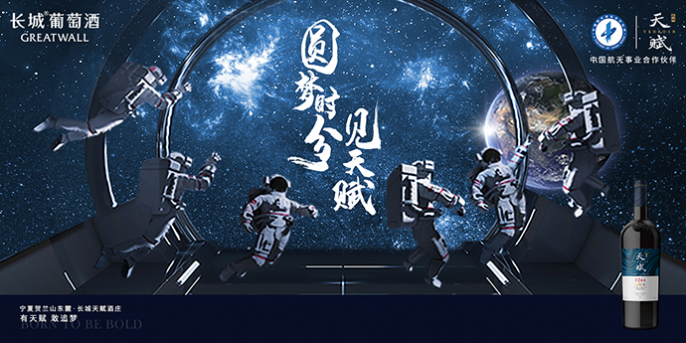
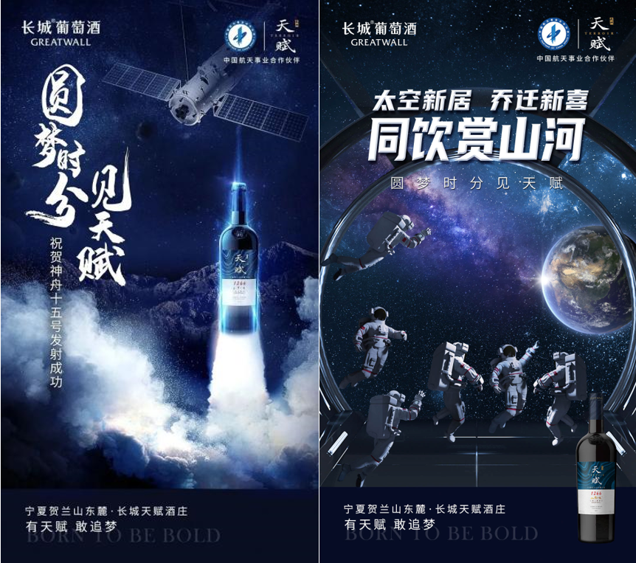
次日9：00，神舟十五载人航天飞船成功对接，成功会师的海报也同时在长城天赋的品牌官方微博发布，并随后在官方微博发布《圆梦时分见天赋》主题视频，Adam毛亚东、SpaceLens云上天镜、蔡石人文地理、雪中颂叹、穿行世界的cici橙、荒野熊队和小愣-Fiona等各摄影、航天、旅行、探险、文化领域的博主也参与其中，配合官方协同扩大传播声量，实现话题讨论量的飞速跃升。
（视频链接：https://v.qq.com/txp/iframe/player.html?vid=r3365v1jnya ）
官方微信视频号、公众号负责配合，传递趣味
作为趣味点的官方微信官方公众号也开始发力，发布飞船户型图等一系列话题定制长图，辅助话题进行推广，以另一种方式为圆梦时分喝彩，扩大此次事件营销的影响。官方视频号也配合官方微博发布《圆梦时分见天赋》主题视频，助力传播。
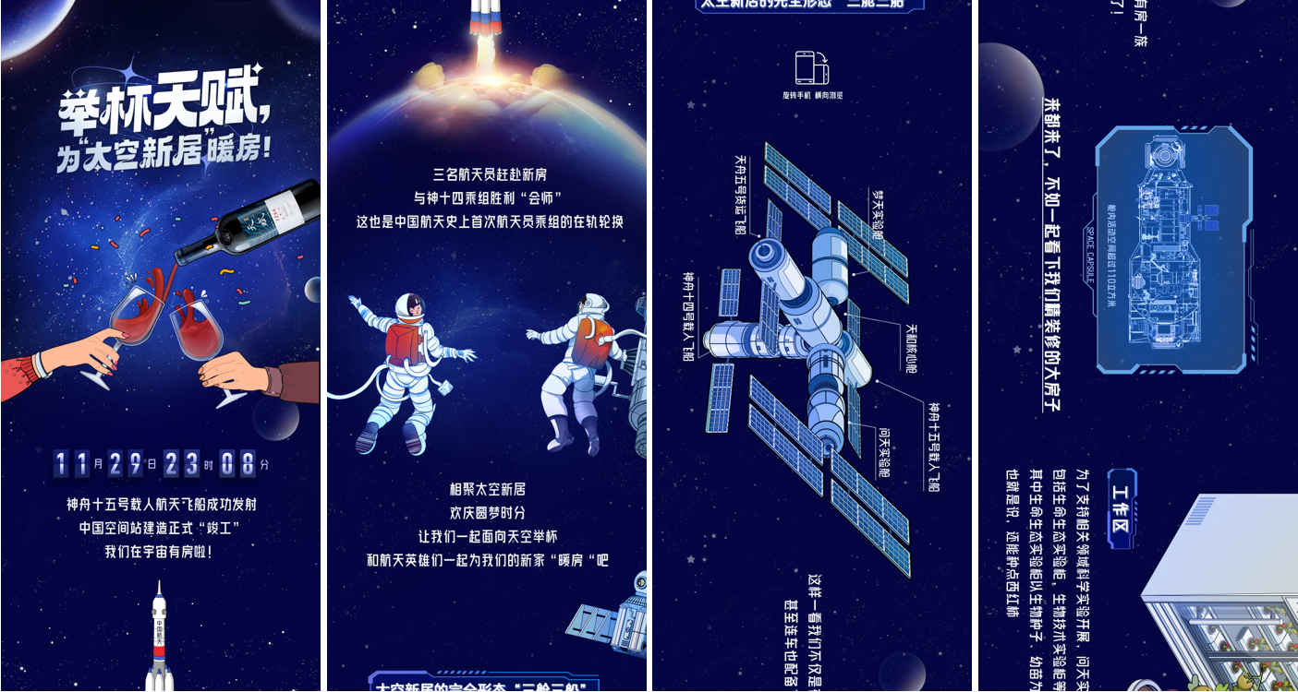
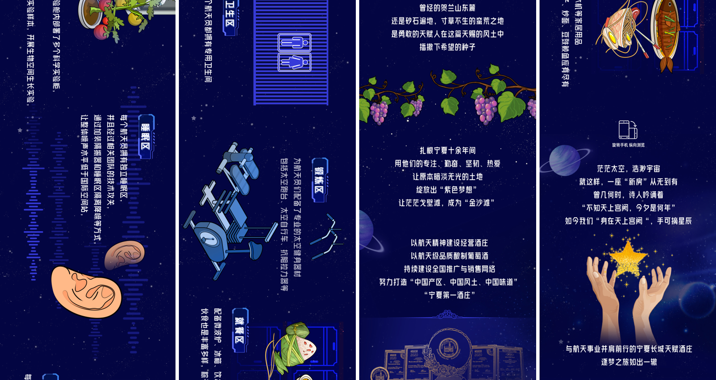
营销效果与市场反馈
此次营销时间相对紧迫，但缘于事件本身极高的热度与线上传播策划方案强大的短时爆发能力，我们完成了产品的大量曝光——「圆梦时分见天赋」主题视频的播放量超过了1500万次；同时社交媒体平台的话题度与传播性也双双达成，达人评论区掀起对于天赋、梦想、圆梦的话题的广泛探讨。
在具体数据体现上，成绩也十分斐然：
预计总曝光量3200万，实际完成4000万，KPI完成度125%；
预计总互动量3万，实际完成3.4万，KPI完成度113%。

